Intitulé de l’évènement local:  Journée de découverte de la rivière de Poggiolo |  | Contact:  Edita Raffaelli  contact@ec-corsica.eu  tel : 04 95 38 03 87
Période:  1 juin 2017 | Groupe cible:  habitants du territoire et autorités publiques | Objectif:  Sensibiliser les habitants et les autorités publiques à l'environnement, à la réduction des déchets et aux activités de réemploi/réutilisation.  Rappeler aux habitants les bonnes pratiques pour mieux préserver l’environnement.  Faire connaitre au grand public les travaux de récupération effectués sur la rivière de Poggiolo.
Programme

- visite découverte d’un atelier et chantier d’insertion autour des travaux de nettoyage et restauration de la rivière de Miomo, mis en place en lien avec des projets collectifs de protection, d’aménagement et de gestion des espaces naturels. Cette visite découverte vise à sensibiliser à la protection et à la conservation de ce patrimoine naturel fragile.
- atelier de démonstration autour de la récupération des déchets et leur réemploi initiant à l’intelligence créative et favorisant la réutilisation des déchets et la création d'emplois.
- exposition d’objets créés à partir des déchets revalorisés.

Partenaires impliqués dans l’organisation:
- Mairie de Miomo
- Office de l’environnement de la Corse
- Études et chantiers Corsica

Contexte de mise en œuvre

Depuis plus de deux ans la commune Santa Maria di Lota a engagé avec l’Association Etudes et Chantiers Corsica une opération de nettoyage de la rivière de Poggiolo, opération qui a servi de support à une action d'insertion et de mobilisation sociale particulièrement adaptées à des personnes rencontrant de réelles difficultés de retour à l'emploi.

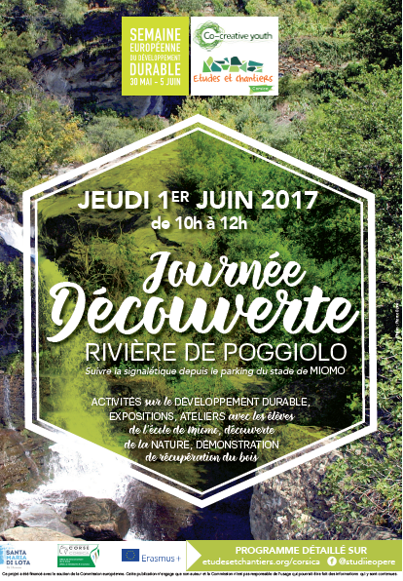
L’évènement d’animation de 1 juin 2018 est initiée par Etudes et Chantiers Corsica et coorganisée en partenariat avec l’Office de l’environnement de la Corse et la Mairie de Miomo.

Elle s’inscrit dans le cadre de la semaine européenne du développement durable et du projet européen Co-creative Youth porté par l’Office de l’Environnement de la Corse et avait comme objectif notamment de faire connaitre au grand public les travaux de récupération effectués sur la rivière de Poggiolo.

Brève description:

Cette journée autour de la rivière du Poggiolu s'est matérialisée par des activités sur le développement durable, des expositions et des ateliers auxquels ont pris part des écoliers de Miomu, axés sur la découverte de la nature, la démonstration de récupération de bois etc...
Tous ceux qui avaient aventuré leurs pas dans le Poggiolu, à sec à cette période de l'année, aurait pu découvrir le chantier de nettoyage et de restauration de la rivière de Santa Maria di Lota mis en place en lien avec des projets collectifs de protection, d'aménagement et de gestion des espaces naturels.

Impacts/opportunités pour les partenaires locaux - participants - territoire:

Des échanges d'expériences entre les professionnels et les jeunes présents sur le chantier ont permis de mieux comprendre les enjeux et les pratiques en faveur d’un développement durable utilisés comme un facteur d’inclusion socio-économique.

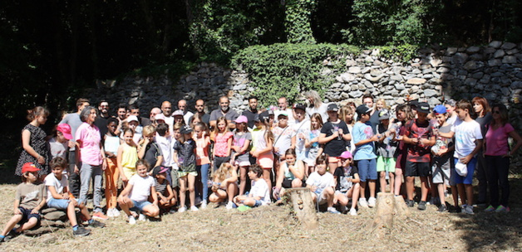
Dissémination/visibilité:

*article de presse (Corse matin, le 2 juin 2017)
*reportage télévisé sur France 3 Via Stella et un article web avec une reportage vidéo sur la chaîne Corse net Info: http://www.corsenetinfos.corsica/Santa-Maria-di-Lota-Le-Poggiolu-rehabilite_a27637.html
* inscription de l’action sur le site du Ministère de la Transition écologique et solidaire http://www.evenements.developpement-durable.gouv.fr/campagnes/evenement/8341

